RischiAmo il rischio?

Articolo tratto da percorsi formativi 0-6 di Chiara Ferrari, educatrice

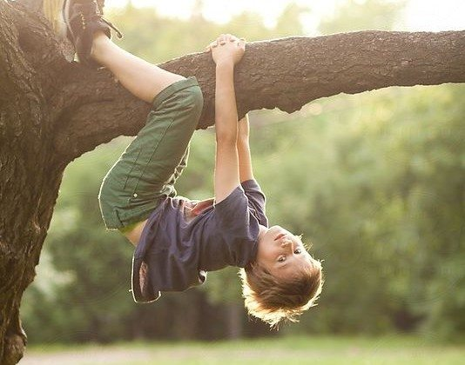
Una delle tematiche attualmente più controverse per chi si occupa, a diverso titolo, di educazione è quella del rapporto tra infanzia e rischio.
Come porsi di fronte alla richiesta dei bambini di confrontarsi con scenari che a noi adulti appaiono rischiosi?
Negli ultimi trent’anni una forte tendenza a eliminare il rischio ha portato alla costruzione di ambienti di vita sempre più sicuri ed alla conseguente perdita di complessità e varietà dell’esperienza.
I parchi gioco sono studiati per eliminare qualsiasi fonte di rischio: poggiano su pavimentazioni in gomma anti-trauma e le inclinazioni sono accuratamente previste dalle normative vigenti. Eliminando gli elementi potenzialmente rischiosi, si è però eliminato ogni fattore di sorpresa e i parchi gioco sono diventati poco attraenti per i bambini.
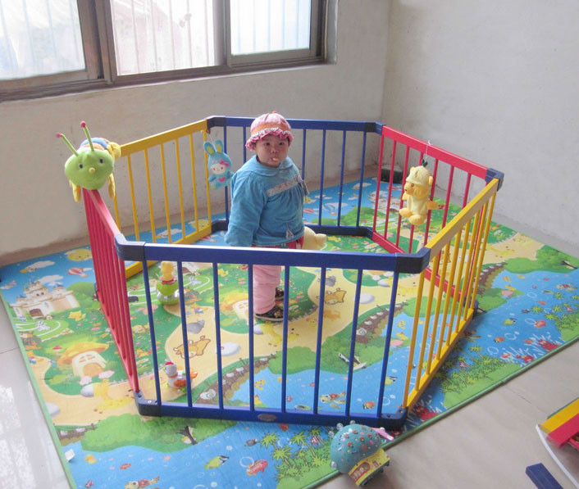
Il gioco e il rischio, infatti, sono naturalmente legati alla dimensione dell’avventura. L’eccessiva semplificazione, al contrario, produce spazi banali e percepiti come artificiali.
I genitori che permettono azioni rischiose sempre più spesso sono considerati irresponsabili e diventa difficile trovare luoghi “altri”.
Il desiderio di proteggere i nostri bambini da ciò che riteniamo rischioso ha portato addirittura alla proliferazione di nuovi prodotti sul mercato proposti come indispensabili al fine di garantirne la sicurezza: casco protettivo primi passi per evitare bernoccoli, girello e redinelle per scongiurare il rischio di cadute, ciuccio con annessa retina adatta a contenere il cibo impedendone la frammentazione in bocca e infine box pensati per impedire al piccolo di muoversi liberamente per casa.
Questi ausili, però, anziché proteggere i nostri bambini dai pericoli, li spingono verso di essi perché impediscono loro di fare esperienza delle proprie competenze in relazione al mondo esterno e di misurarsi gradualmente con possibilità e limiti.
Un bambino abituato a camminare con bretelle e casco, per esempio, non potrà misurarsi con l’esperienza della caduta e non potrà mettere gradualmente in atto le necessarie strategie per cadere senza farsi eccessivamente male, come quella di mettere le mani avanti oppure quella di cadere “di sedere” anziché di faccia. Allo stesso modo, utilizzare la retina per contenere il cibo, impedisce al bambino di fare esperienza delle diverse consistenze dei cibi e della gestione del frammento in bocca.
Ma facciamo un passo indietro: cosa intendiamo per rischio?
Il rischio (che potenzialmente diviene pericolo) non è un dato oggettivo, bensì è valutato e valutabile come tale in base alla percezione dell’adulto e dipendente dalla competenza del bambino nel sapersi muovere all’interno di esso. Non solo: il rischio rappresenta un elemento appartenente ad ogni ambito della vita e ineliminabile perché intrecciato alla nostra relazione con il mondo: senza rischio non potremmo né conoscere né crescere né essere liberi.

Compito educativo fondamentale deve quindi diventare quello di permettere al bambino di apprendere a discriminare tra i vari gradi di rischio e di pericolo, condizione necessaria perché possa mettere in atto processi decisionali mirati e competenti, di cui è poi chiamato ad assumersi la responsabilità.
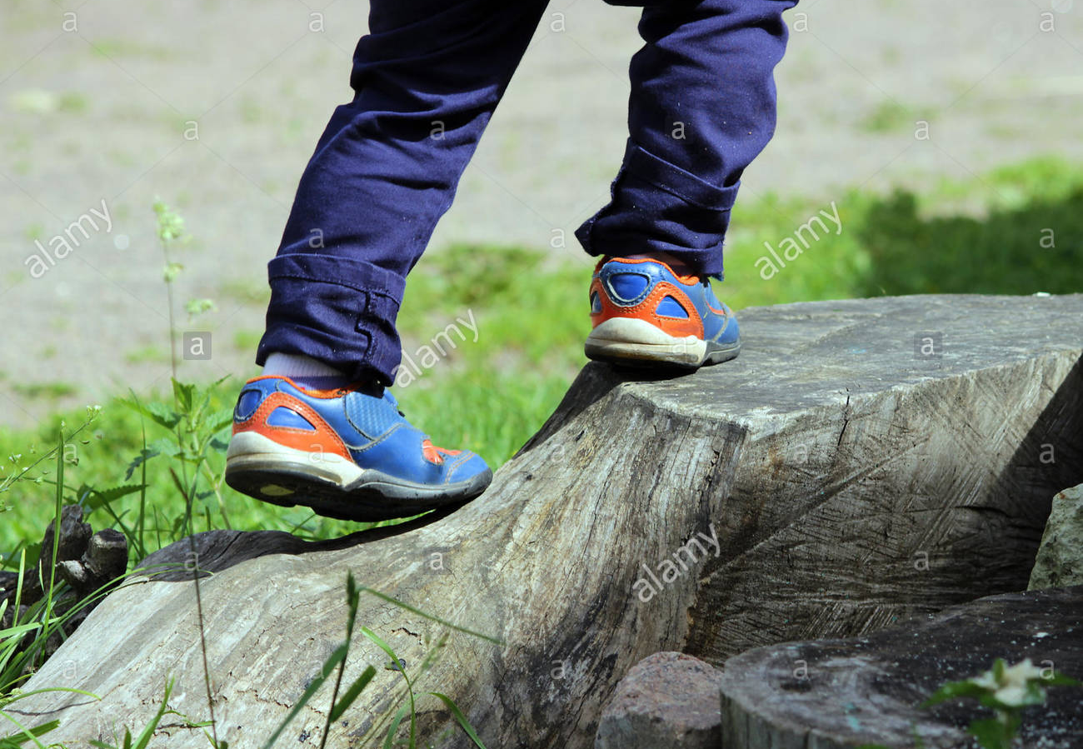
Mai come nel tempo attuale è necessario concedere gradualmente distanze e spazi, perché essere in grado di porre delle distanze e di permettere ai bambini una libertà di movimento che risponde all’innato desiderio di esplorazione significa permettere loro di assumere consapevolezza sulle proprie competenze e di cambiare radicalmente la percezione di sé, con importanti e positive ricadute sulla fiducia in se stessi. Dare ai bambini l’opportunità di misurarsi con il limite e di tentare di superarlo offre loro un sostegno alla costruzione di una buona autonomia, di una buona autostima e di un’immagine realistica di sé. Le nuove sfide, infatti, portano il bambino a doversi confrontare con obiettivi situati al di sopra delle sue capacità e lo costringono ad attraversare le frustrazioni ed i fallimenti per arrivare, infine, ad accrescere il proprio coraggio e la propria autostima.
Una precisazione: quando parliamo di rischio intendiamo, solitamente, riferirci al rischio fisico. E’ tuttavia, importante non sottovalutare l’importanza delle esperienze che appartengono alla sfera del rischio cognitivo ed emotivo, quale quello di sbagliare o di entrare in conflitto.
Ridurre gli interventi di controllo e abbandonare l’idea di un’educazione priva di rischi a favore di un’educazione al rischio risponde al bisogno di autoaffermazione del bambino. I bambini abituati a confrontarsi con i rischi connessi al naturale sviluppo sono più competenti nel valutare la situazione, nel distinguere i pericoli reali da quelli immaginari e, di conseguenza, nell’attuare spontaneamente e autonomamente strategie personali di “messa in sicurezza”.
Per fare un esempio concreto, un bambino che non abbia mai sperimentato la possibilità di arrampicarsi o di muoversi liberamente nello spazio (ovviamente sotto lo sguardo attento dell’adulto) non sarà in grado di discriminare tra le diverse altezze e pendenze, e si metterà più facilmente in situazioni di reale pericolo. Non è insensato paragonare tale condizione a quella di un adolescente che, non avendo mai avuto la possibilità di percorrere tratti di strada senza il controllo dell’adulto, tenderà inevitabilmente a non saper distinguere tra spazi sicuri (come ad esempio il marciapiede e gli attraversamenti pedonali) e spazi a rischio (come ad esempio le strade trafficate o i luoghi bui e poco frequentati).
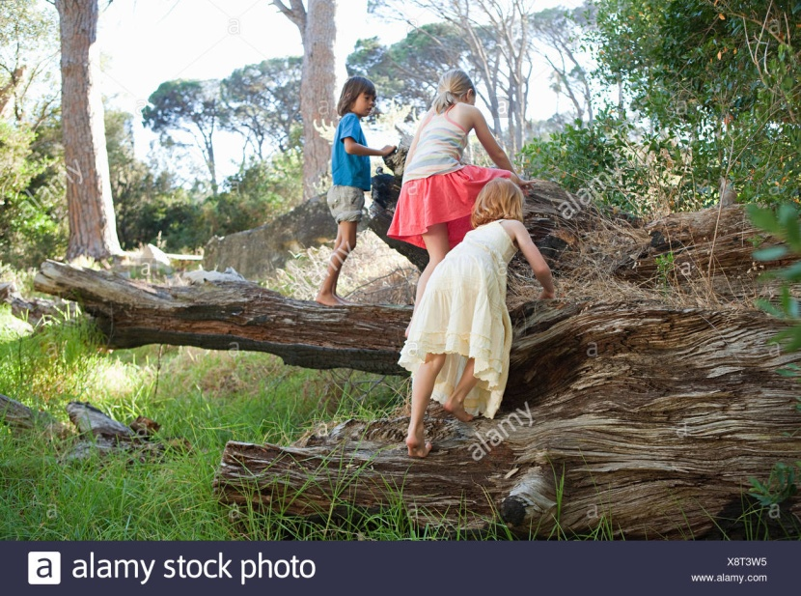
Come possiamo porci di fronte alla frequente richiesta dei nostri bambini di misurarsi con il rischio? Se la risposta non può essere quella di eliminarlo è allora necessario predisporre con intenzionalità e gradualità esperienze che consentano al bambino di sperimentarne la dimensione.
Conoscenza del luogo, gradualità nella fiducia concessa e osservazione sono alcuni tra gli elementi che mettono l’adulto nella condizione di evitare che il rischio degeneri in pericolo, all’interno di un orientamento che sostiene l’educazione alla realtà.
Realtà concepita non come limite alla libertà, bensì come unico possibile contenitore entro cui farne esperienza.

